教师招聘-小程序操作手册
①微信搜索小程序 三亚教育云

②点击注册，进入到注册界面
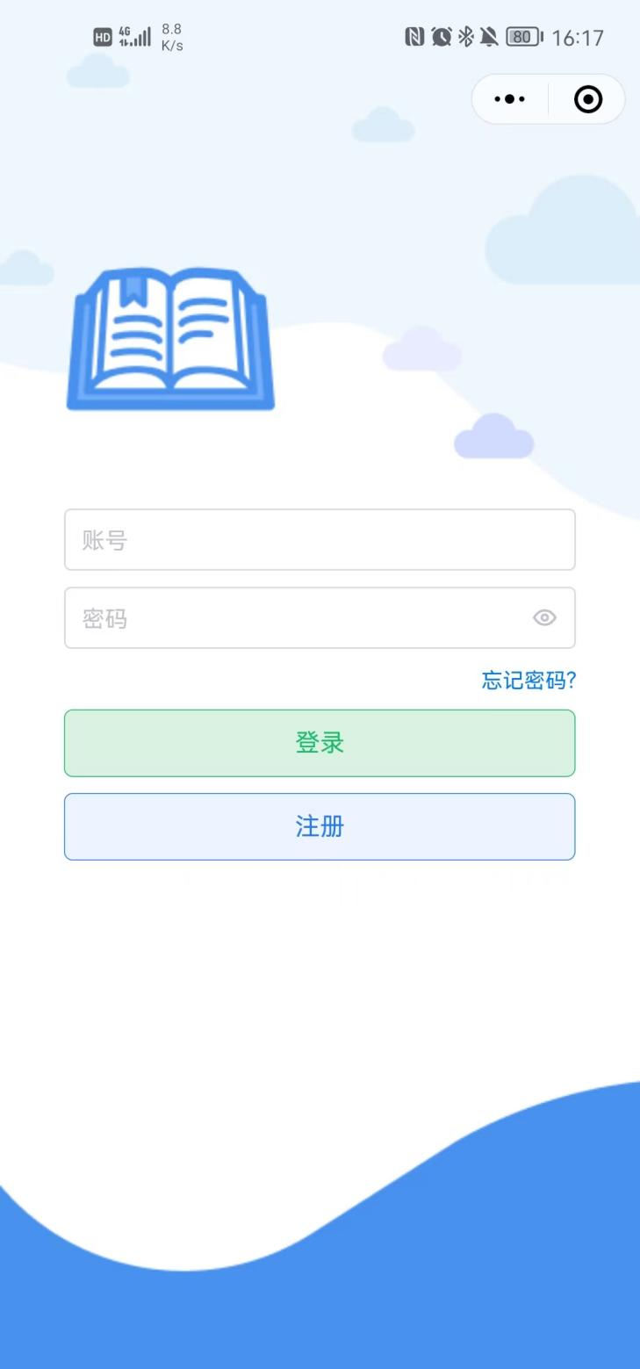

③填写正确注册的信息，点击提交，得到账号
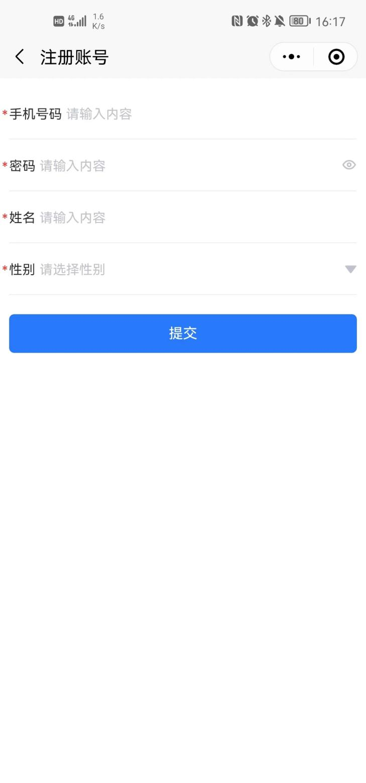

④输入账号密码进入小程序（账号是手机号码）
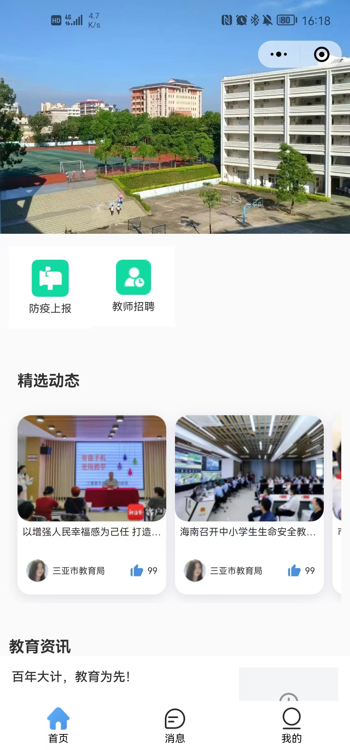

⑤点击教师招聘

⑥点击申请报名按钮，进入填写资料的界面
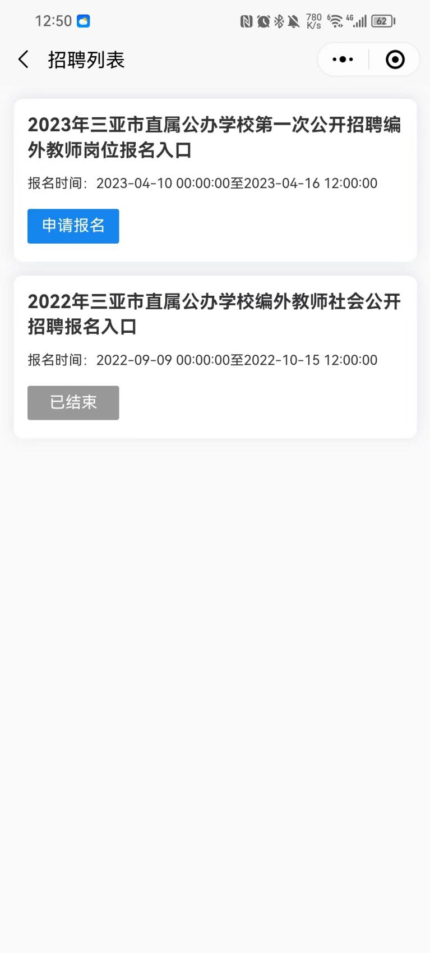

⑦考生填写完资料和上传文件（考生除了学位证书，其他的都是必须上传的），点击提交申请。如果已经填写资料，但想暂不提交申请，可以点击保存草稿，将已经填写的资料保存。

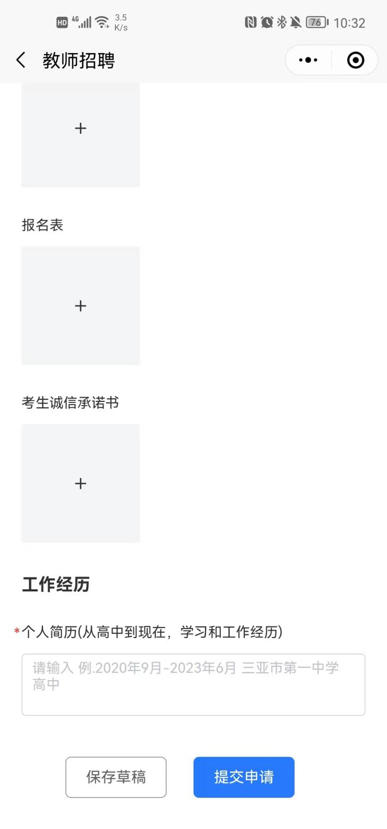

⑧考生提交完资料后，会在列表看到自己的报名情况，可以进行修改
